**Отчет (Этап 4).**

1. Тема, описание задачи.

Тема диплома: "Сегментация лица".  
Описание задачи: Создать нейросеть, которая будет осуществлять сегментацию частей лица по фотографии.Провести сегментацию для каждого класса на фотографии (глаза, нос, рот, уши, лоб)

1. База данных.

<https://drive.google.com/file/d/1OUA5iW0lOOcnlrCYMDImotpGI8sbysDA/view?usp=sharing>  
Датасет “datasett.zip”. В нем 3 папки: test, train, val. В каждой из этих папок есть 2 папки: images - 2000 фотографий лиц в формате jpg и labels - 2000 масок с сегментацией частей лица в формате png. Всего 11 классов.

1. Параметризация данных.

Выбран размер изображений - 128,128.  
Размер батча - 32.  
Количество эпох - 33.  
Скорость обучения - 0.001.  
Путь к моему датасету - ‘/content/datasett’

1. Архитектура нейросети.

Выбрана простая модель Unet со слоями Batch Normalization и Dropout.

def unet_model(input_shape, num_classes, dropout_rate=0.4):

inputs = layers.Input(shape=input_shape)

# Encoder (Сжатие)

c1 = layers.Conv2D(32, (3, 3), padding='same')(inputs)

c1 = layers.BatchNormalization()(c1) # Добавлена Batch Normalization

c1 = layers.Activation('relu')(c1)

c1 = layers.Conv2D(32, (3, 3), padding='same')(c1)

c1 = layers.BatchNormalization()(c1) # Добавлена Batch Normalization

c1 = layers.Activation('relu')(c1)

c1 = layers.Dropout(dropout_rate)(c1)

p1 = layers.MaxPooling2D((2, 2))(c1)

# Уровень 2

c2 = layers.Conv2D(64, (3, 3), padding='same')(p1)

c2 = layers.BatchNormalization()(c2) # Добавлена Batch Normalization

c2 = layers.Activation('relu')(c2)

c2 = layers.Conv2D(64, (3, 3), padding='same')(c2)

c2 = layers.BatchNormalization()(c2) # Добавлена Batch Normalization

c2 = layers.Activation('relu')(c2)

c2 = layers.Dropout(dropout_rate)(c2)

p2 = layers.MaxPooling2D((2, 2))(c2)

# Уровень 3

c3 = layers.Conv2D(128, (3, 3), padding='same')(p2)

c3 = layers.BatchNormalization()(c3) # Добавлена Batch Normalization

c3 = layers.Activation('relu')(c3)

c3 = layers.Conv2D(128, (3, 3), padding='same')(c3)

c3 = layers.BatchNormalization()(c3) # Добавлена Batch Normalization

c3 = layers.Activation('relu')(c3)

c3 = layers.Dropout(dropout_rate)(c3)

p3 = layers.MaxPooling2D((2, 2))(c3)

# Уровень 4

c4 = layers.Conv2D(256, (3, 3), padding='same')(p3)

c4 = layers.BatchNormalization()(c4) # Добавлена Batch Normalization

c4 = layers.Activation('relu')(c4)

c4 = layers.Conv2D(256, (3, 3), padding='same')(c4)

c4 = layers.BatchNormalization()(c4) # Добавлена Batch Normalization

c4 = layers.Activation('relu')(c4)

c4 = layers.Dropout(dropout_rate)(c4)

p4 = layers.MaxPooling2D((2, 2))(c4)

# Bottleneck (бутылочное горлышко)

c5 = layers.Conv2D(512, (3, 3), padding='same')(p4)

c5 = layers.BatchNormalization()(c5) # Добавлена Batch Normalization

c5 = layers.Activation('relu')(c5)

c5 = layers.Conv2D(512, (3, 3), padding='same')(c5)

c5 = layers.BatchNormalization()(c5) # Добавлена Batch Normalization

c5 = layers.Activation('relu')(c5)

c5 = layers.Dropout(dropout_rate)(c5)

# Декодирование

u6 = layers.Conv2DTranspose(256, (2, 2), strides=(2, 2), padding='same')(c5)

u6 = layers.concatenate([u6, c4])

c6 = layers.Conv2D(256, (3, 3), padding='same')(u6)

c6 = layers.BatchNormalization()(c6) # Добавлена Batch Normalization

c6 = layers.Activation('relu')(c6)

c6 = layers.Conv2D(256, (3, 3), padding='same')(c6)

c6 = layers.BatchNormalization()(c6) # Добавлена Batch Normalization

c6 = layers.Activation('relu')(c6)

c6 = layers.Dropout(dropout_rate)(c6)

u7 = layers.Conv2DTranspose(128, (2, 2), strides=(2, 2), padding='same')(c6)

u7 = layers.concatenate([u7, c3])

c7 = layers.Conv2D(128, (3, 3), padding='same')(u7)

c7 = layers.BatchNormalization()(c7) # Добавлена Batch Normalization

c7 = layers.Activation('relu')(c7)

c7 = layers.Conv2D(128, (3, 3), padding='same')(c7)

c7 = layers.BatchNormalization()(c7) # Добавлена Batch Normalization

c7 = layers.Activation('relu')(c7)

c7 = layers.Dropout(dropout_rate)(c7)

u8 = layers.Conv2DTranspose(64, (2, 2), strides=(2, 2), padding='same')(c7)

u8 = layers.concatenate([u8, c2])

c8 = layers.Conv2D(64, (3, 3), padding='same')(u8)

c8 = layers.BatchNormalization()(c8) # Добавлена Batch Normalization

c8 = layers.Activation('relu')(c8)

c8 = layers.Conv2D(64, (3, 3), padding='same')(c8)

c8 = layers.BatchNormalization()(c8) # Добавлена Batch Normalization

c8 = layers.Activation('relu')(c8)

c8 = layers.Dropout(dropout_rate)(c8)

u9 = layers.Conv2DTranspose(32, (2, 2), strides=(2, 2), padding='same')(c8)

u9 = layers.concatenate([u9, c1])

c9 = layers.Conv2D(32, (3, 3), padding='same')(u9)

c9 = layers.BatchNormalization()(c9) # Добавлена Batch Normalization

c9 = layers.Activation('relu')(c9)

c9 = layers.Conv2D(32, (3, 3), padding='same')(c9)

c9 = layers.BatchNormalization()(c9) # Добавлена Batch Normalization

c9 = layers.Activation('relu')(c9)

c9 = layers.Dropout(dropout_rate)(c9)

outputs = layers.Conv2D(num_classes, (1, 1), activation='softmax')(c9)

1. Графическое подтверждение.

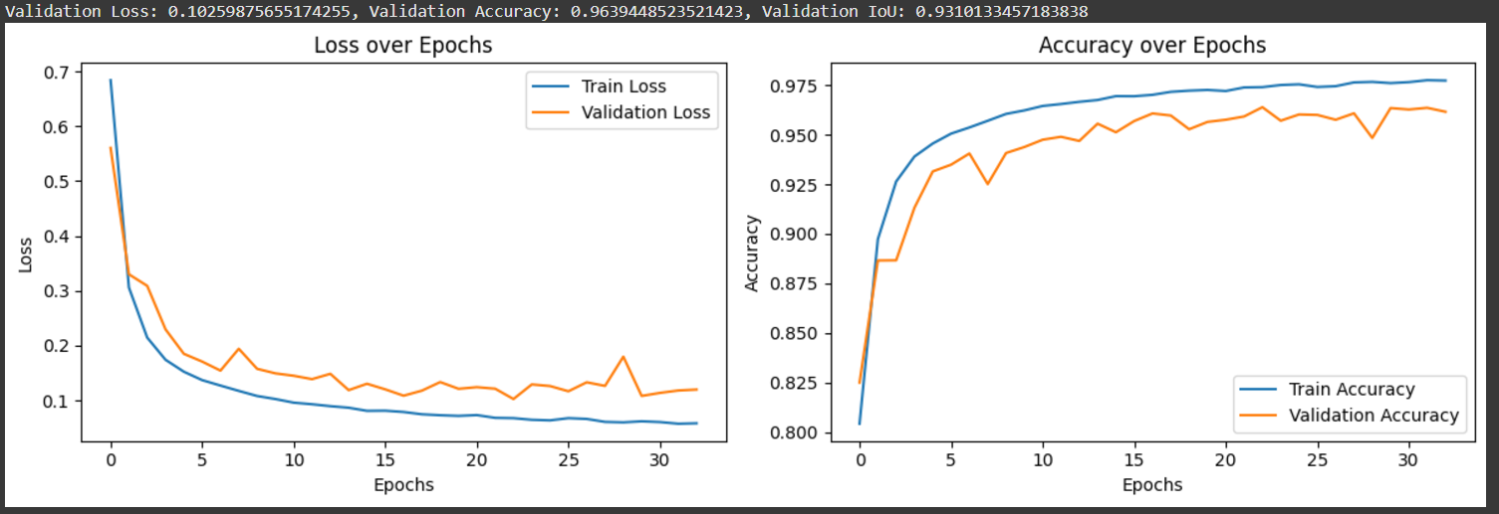

1. Ноутбук.
2. [Диплом этап 5 черновик.](https://colab.research.google.com/drive/1g-gMo6O16Uv2iVUN8maHmhrhHfzRbAps?usp=sharing)
3. [Диплом этап 5 итог.](https://colab.research.google.com/drive/1AbUDeGY8v5yusZTGVGQmAHBgp4YFeYpB?usp=sharing)
4. Выводы.

Тренировочная точность на первых эпохах начинает с уровня 70.56% и достигает 97.8% на 33-й эпохе. Уровень IoU (Intersection over Union), который является важной метрикой для задач семантической сегментации, показывает аналогичный тренд, начиная с 0.5870 и достигая 0.9574 на 33-й эпохе.

Потеря (loss) снижается практически на всех этапах, что указывает на то, что модель учится эффективно. Потеря на валидации также снижается, что подтверждает, что модель обобщает до некоторой степени.

Вывод: Высокие значения точности и IoU на валидационном наборе (более 96%) показывают, что модель хорошо справляется с задачей сегментации данных. Устойчивое снижение потерь указывает на то, что модель хорошо обучается и адаптируется к данным.

1. План дальнейшей работы.

Попробовать оптимизировать модель: добавить L2-регуляризацию, чтобы уменьшить риск переобучения.